Description: http://www.budmat.com/assets/img/logo-budmat-gmail.png

**AKCIJA !!!!!**

**vietoj ištisinių lapų - modulinė stogo danga.**

**Bella Sara**

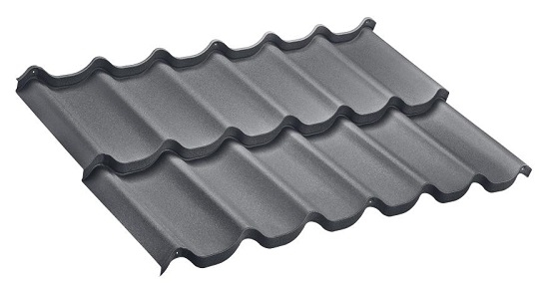

**8.00 EUR/m2** (su PVM)/ 30 metų garantija